PRESSEMITTEILUNG

Düsseldorf, Oktober 2021

Weber WissensWerkstatt startet Fortbildungssaison 2021 / 22
Über 50 Seminare mit breitem Themenspektrum / Mischung aus Präsenz- und Online-Seminaren

In der Baubranche ist das Winterhalbjahr traditionell die Zeit für Fortbildungen. Dementsprechend bietet die Weber WissensWerkstatt von Oktober 2021 bis Ostern 2022 wieder ein vielseitiges Programm. In über 50 Seminaren informiert Saint-Gobain Weber über die fachlich korrekte Ausführung von Arbeitsschritten sowie über Gestaltungstrends und gesetzliche Rahmenbedingungen.

Lust auf Präsenz
In der vergangenen Akademie-Saison konnten Schulungen Corona-bedingt nur online stattfinden. Diese so genannten Weber Webbies wurden sehr gut angenommen und werden das Akademie-Angebot auch weiterhin ergänzen. „Für einige Themen und Zielgruppen eignen sich Webbies hervorragend“, so das Fazit von Akademie-Leiterin Dorothea Dehlinger. „Normen und Regelwerke können wir beispielsweise auch online erläutern. Andere Themen lassen sich mit praktischen Vorführungen deutlich besser vermitteln. Und viele Kunden haben nach zahlreichen Online-Veranstaltungen nun auch wieder Lust auf Seminare „in echt“.“ Das aktuelle Programm der Weber WissensWerkstatt legt den Schwerpunkt daher auf Präsenzseminare mit Praxisanteil.

Von Basis- bis Spezialwissen
Inhaltlich reichen die Seminare von WDVS-Trends über clevere Fensterlösungen bis zu vielfältigen Innenputzen. Grundlagenseminare zu Gebäudeabdichtung, Fußbodenaufbau oder bodengleiche Duschen werden ebenso angeboten wie Spezialseminare zu den Themen Kellersanierung, großformatige Fliesen oder Design- und Industrieböden.

Eine Übersicht über alle Termine und Veranstaltungsorte finden sich online unter
www.de.weber/weber-akademie. Dort können Interessenten sich auch schnell und mit sofortiger Bestätigung online anmelden. Für die Seminarteilnahme gelten die 3G-Regeln mit Nachweis; die Teilnehmerzahl ist begrenzt. Bei vielen Seminaren sind weitere Termine auf Anfrage möglich.

Zeichen: 1.956

Bildmaterial:
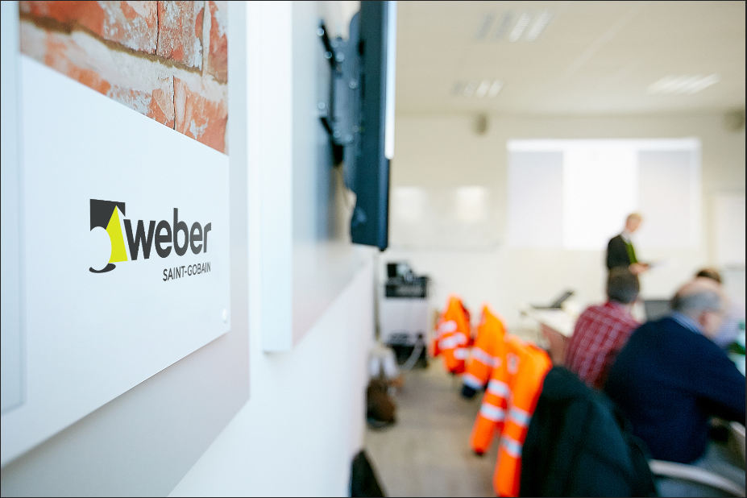
BU: Viele Baubeteiligte freuen sich wieder auf Seminare vor Ort. Die Weber WissensWerkstatt bietet ab Oktober 2021 in über 50 Veranstaltungen bundesweit reichlich Gelegenheit dazu.

Über Saint-Gobain Weber
Die Saint-Gobain Weber GmbH ist bundesweit einer der führenden Baustoffhersteller und bietet über 800 Premium-Lösungen in den Segmenten Putz- und Fassadensysteme, Fliesen- und Bodensysteme sowie Bautenschutz- und Mörtelsysteme. Die in der Branche einzigartige Bandbreite an Produkten, Systemen und Services macht das Unternehmen zum kompetenten Partner für ganzheitliche Bauplanung und -ausführung. In Deutschland produziert Weber an 14 regionalen Standorten und kann damit schnell auf Kundenbedürfnisse reagieren. Daneben prägt insbesondere eine hohe Innovationskraft das Profil von Saint-Gobain Weber. Der Fokus der vielfach ausgezeichneten Neuentwicklungen liegt auf wohngesunden, umweltschonenden Baustoffen. Weber ist Teil der Saint-Gobain-Gruppe, dem weltweit führenden Anbieter auf den Märkten des Wohnens und Arbeitens.

Kontakt:
Saint-Gobain Weber GmbH
Christian Poprawa
Schanzenstraße 84
40549 Düsseldorf
Tel.: (0211) 91369 280
Fax: (0211) 91369 309
E-Mail: christian.poprawa@sg-weber.de
www.de.weber

